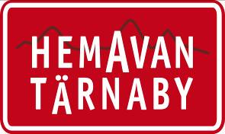

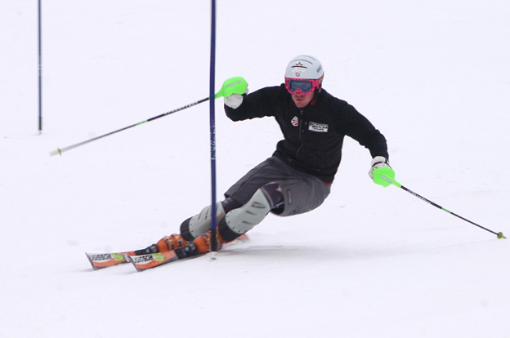

Nu kommer USAs alpina landslag tillbaka. Foto: Sam Hedman

Bode Miller väljer Tärnaby

Ikväll, söndag 8 november, landar USA:s alpina herrlandslag återigen på Hemavan Tärnaby Airport. För andra året i rad väljer ett av världens bästa alpina landslag att förlägga sin försäsongsträning till norra Sveriges största skidanläggning.

Laget trivdes så bra i Tärnaby förra året att de nu kommer tillbaka och kör sin sista träning inför nästa World Cup-tävling i Levi, Finland. Efter att ha tränat på egen hand under förra säsongen har lagets största stjärna, Bode Miller, i år valt att träna med sina lagkamrater.

- Här finns precis allt laget behöver, bästa förhållandena i backen, bra och backnära boende på Tärnaby Fjällhotell samt all annan service som de kan behöva under vistelsen, säger Thomas Ringbrant, Platschef i Hemavan Tärnaby.

Kanske var det just det Ted Ligety syftade på när han förra året svarade på Ringbrants fråga om varför de valde just Tärnaby.

- It’s a cool place, svarade amerikanen.

Även våra svenska skidstjärnor är på plats i Tärnaby. Anja Pärson och svenska WC-laget tränar redan för fullt i Ingemarbacken och i mitten av veckan kommer även herrarnas WC-lag.

För mer information kontakta:
Thomas Ringbrant, platschef i Hemavan Tärnaby, 070 392 36 62, thomas.ringbrant@stromma.se
Pelle Lindberg, vd Strömma Fjäll & Aktivitet, 070 694 40 20, pelle.lindberg@stromma.se
Johan Moberg, marknadschef Strömma Fjäll & Aktivitet, 070 312 75 64, johan.moberg@stromma.se

Strömma Fjäll & Aktivitet AB omfattar fjällanläggningarna i Hemavan, Tärnaby och Riksgränsen.
Bolagets verksamhet omfattar driften av liftar, pister och långfärdsspår, evenemang ute och inne samt
verksamhet på hotell och restauranger. År 2008 omsatte bolaget 107 miljoner kronor och under året tog Hemavan, Tärnaby och Riksgränsen emot 250 000 gäster. Strömma Fjäll & Aktivitet ingår i koncernen Strömma Turism och Sjöfart AB. Mer information finns på www.hemavantarnaby.nu,
www.riksgransen.nu, www.stromma.se.

